Отчёт по 1 этапу проекта

Установка Kali Linux

Екатерина Егорова

Содержание

# 1 Цель работы

Целью данной работы является научиться основным способам тестирования веб приложений. Установка Kali Linux на виртуальную машину.

# 2 Выполнение первого этапа проекта

Создаю виртуальную машину

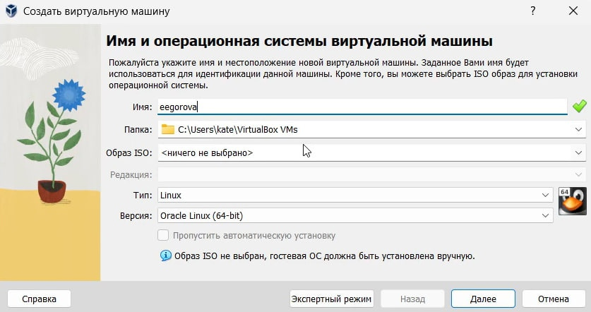

Figure 1: Создание новой виртуальной машины

Устанавливаю дистрибутив Kali Linux в виртуальную машину.Добавляю новый привод оптических дисков и выбираю образ

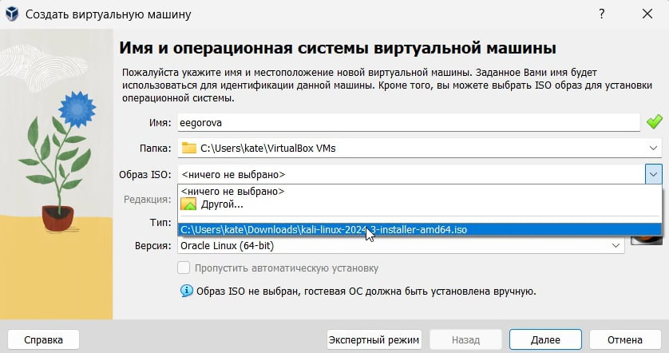

Figure 2: Дистрибутив Kali Linux в виртуальную машину

Запускаю виртуальную машину.

Устанавливаю язык для интерфейса и раскладки клавиатуры. Ввожу учетные данные

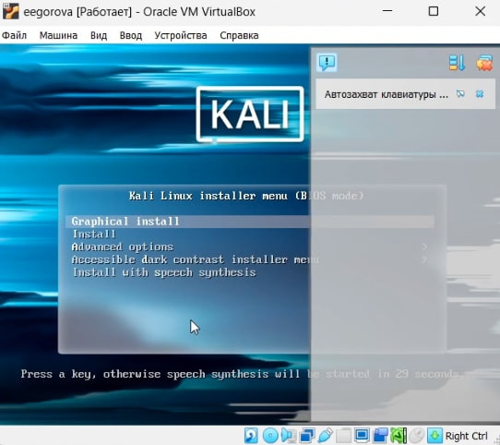

Figure 3: Запускаю виртуальную машину

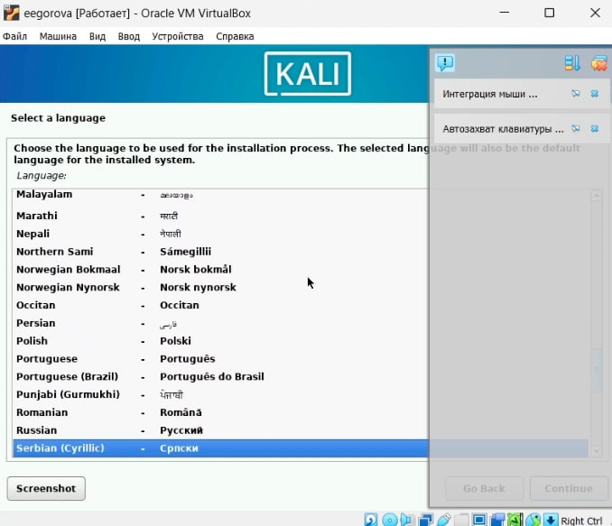

Figure 4: Установка языка для интерфейса

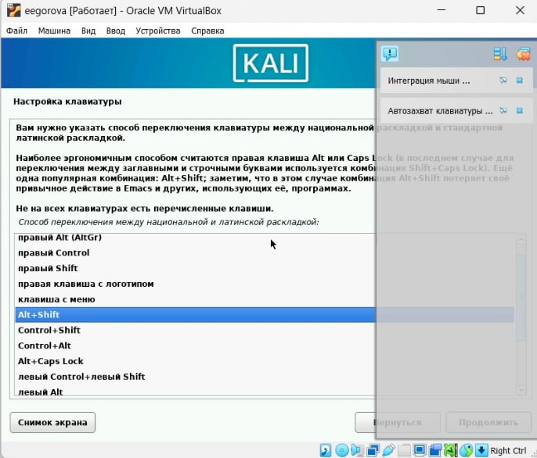

Figure 5: Установка раскладки клавиатуры

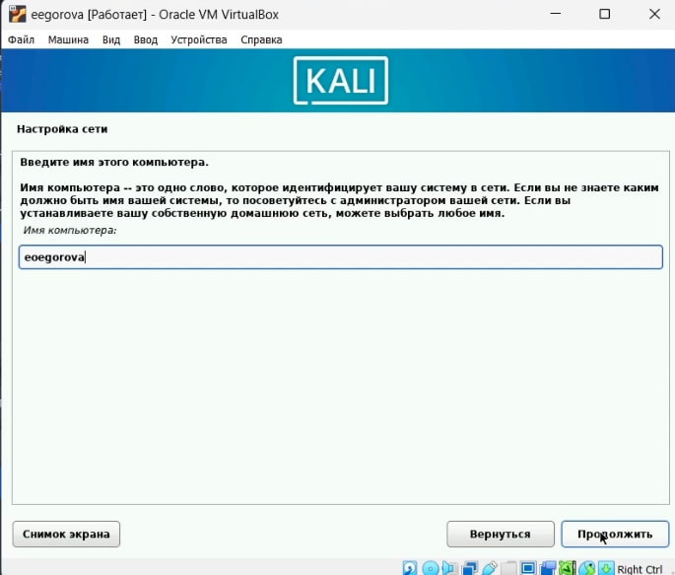

Figure 6: Ввод учетных данных

Перехожу к этапу установки и дожидаюсь его завершения.

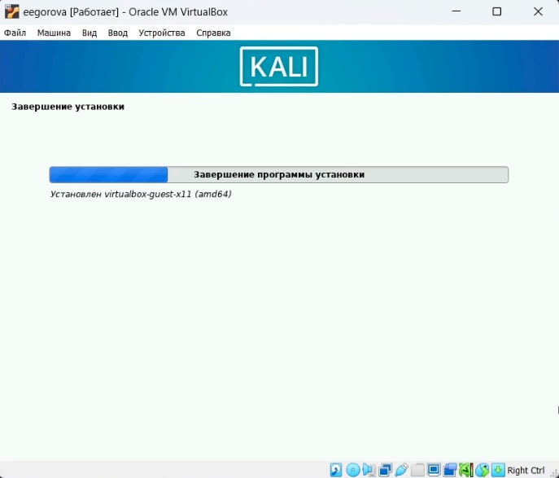

Figure 7: Этап установки

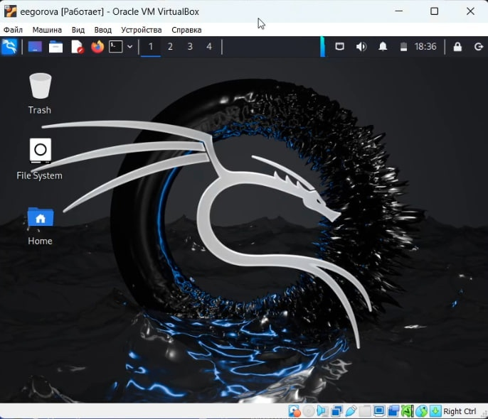

Figure 8: Запущенная система

# 3 Вывод

Мы приобрели практические навыки установки операционной системы на виртуальную машину.